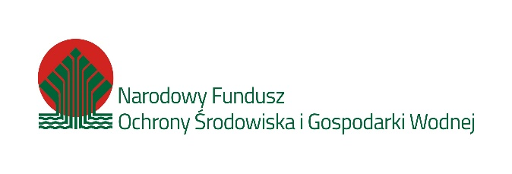

Załącznik nr 5 do SWZ

WYKAZ USŁUG
„Wykonanie działań ochrony czynnej w rezerwacie przyrody Broduszurki”,
Znak sprawy: WPN.261.2.5.2022.LBu

L.p. | Nr części | Przedmiot usługi | Podmiot dla którego usługa była realizowana lub jest realizowana | Termin realizacji usługi |  | Wartość usługi
 |  |  |  | od  (dd.mm.rrrr) | do  (dd.mm.rrrr)
1.
2.

__________________________________________________________________
(podpis Wykonawcy)
Uwaga! Dokument należy podpisać kwalifikowanym podpisem elektronicznym lub podpisem zaufanym lub podpisem osobistym.

